Инструктор по физической культуре

Кудаярова Алия Марселовна

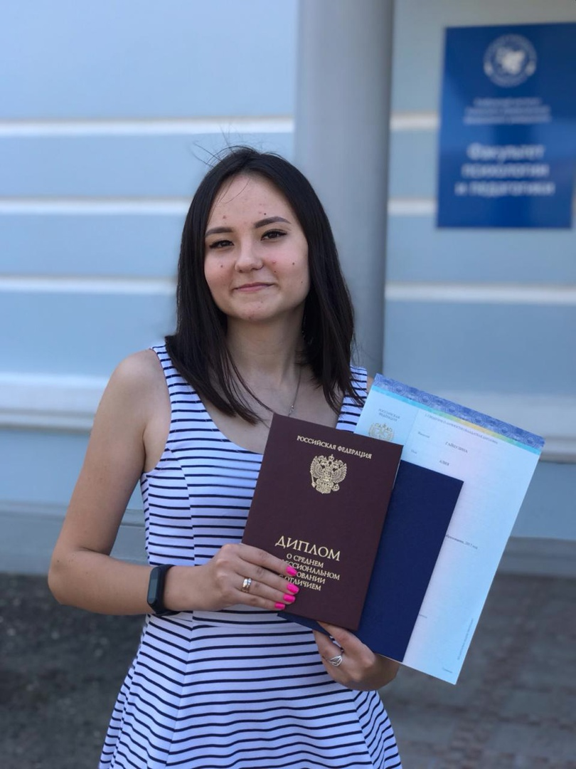

Год рождения: 31 мая 1997г. Образование: Высшее
Окончила: Высшее, Федеральное государственное автономное образовательное учреждение высшего образования «Казанский (Приволжский Федеральный Университет», квалификация по диплому «Педагогическое образование.Педагог по физической культуре». Диплом №117-129-29/20, выдан 26.07.2020г.
Государственное автономное профессиональное образовательное учреждение «Альметьевский колледж физической культуры», квалификация по диплому «Педагог по физической культуре и спорту». Диплом №6335, выдан 29.07.2017г.
Общий педагогический стаж:4 года

Стаж работы в данном учреждении:2 года
Год последней аттестации: март 2021

Квалификационная категория:Первая
Методическая тема: «Физкультурно-оздоровительная работа в детском саду с использование нестандартного оборудования»

Курсы повышения квалификации: "Современные технологии спортивной тренировки в избранном виде спорта", 108 часов, Центр дополнительного образования ФГБОУ ВО “Поволжская государственная академия физической культуры, спорта и туризма” г.Казань, удостоверение № У165-014 ПК, выдано 15.11.2019г

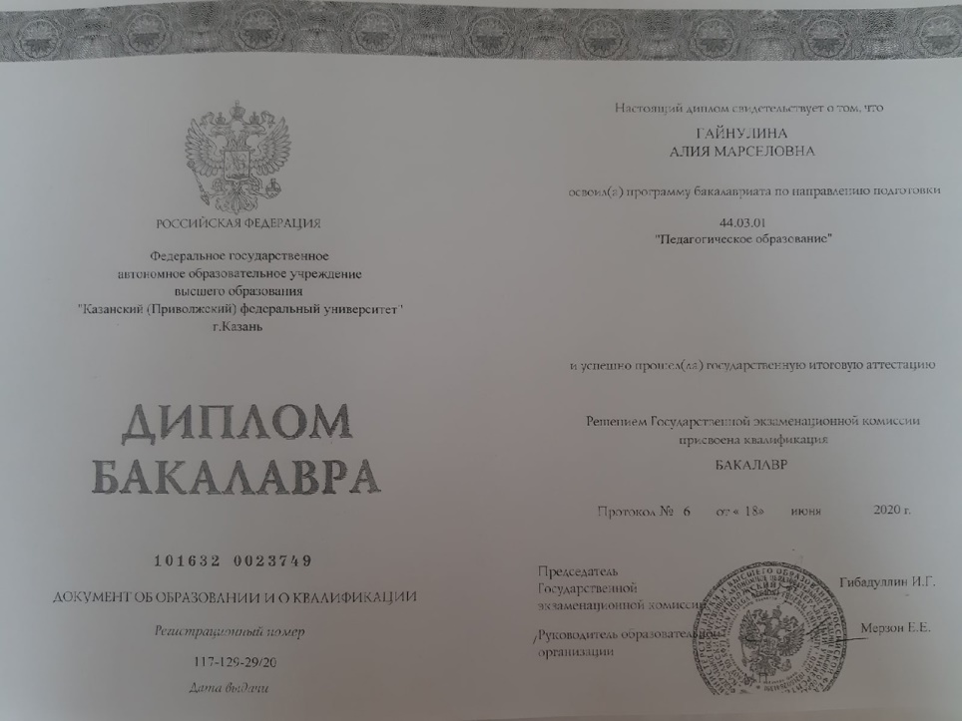

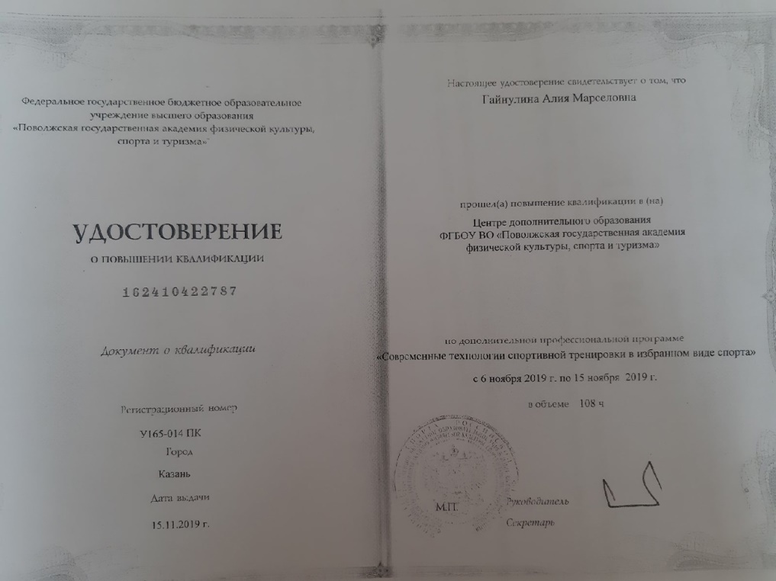

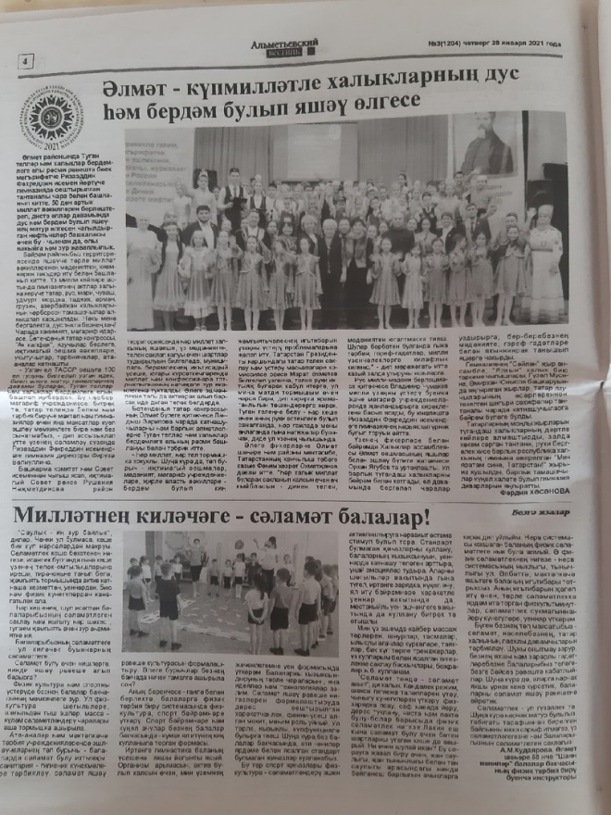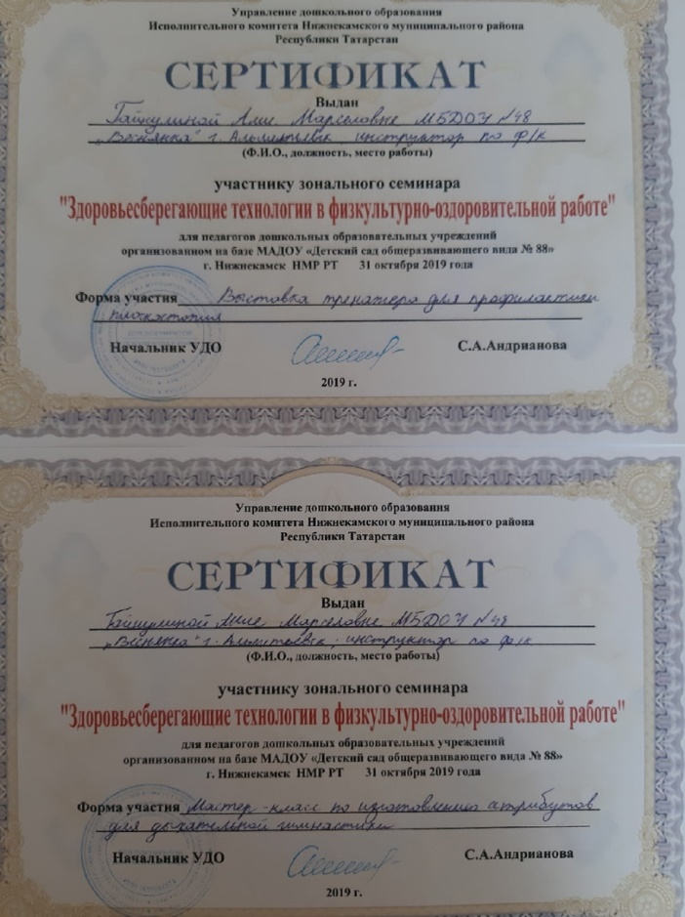

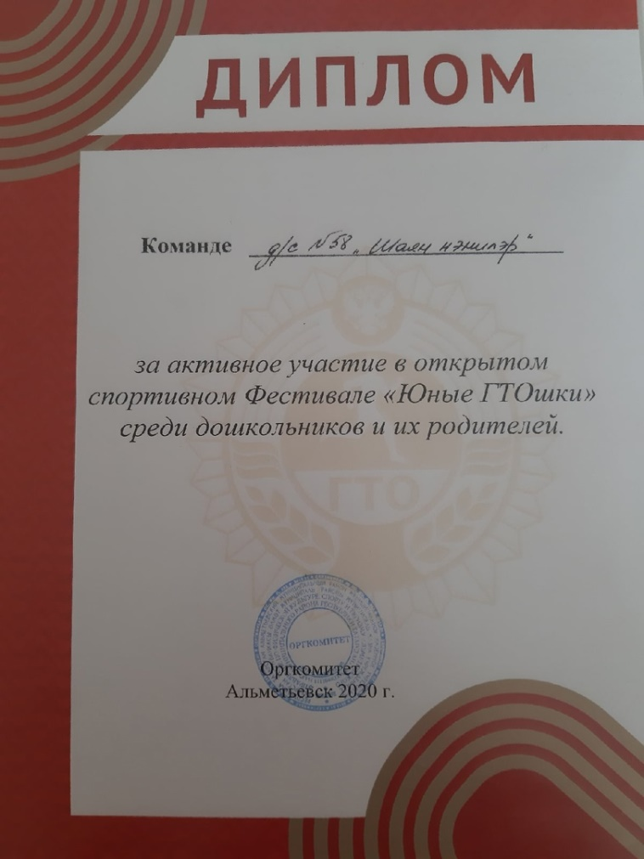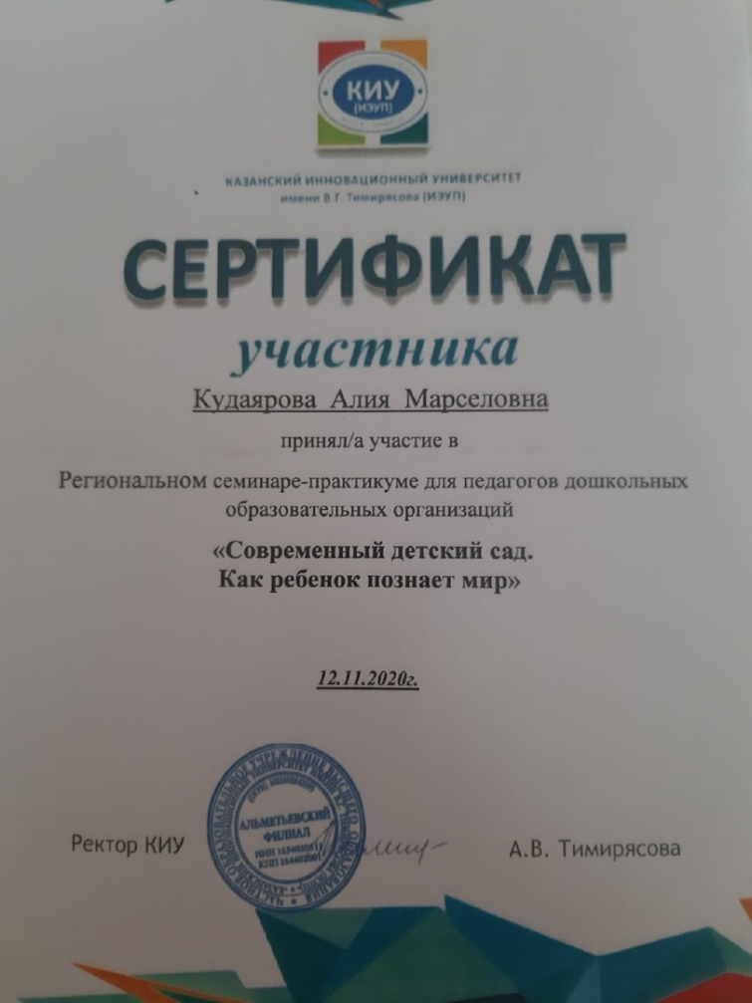

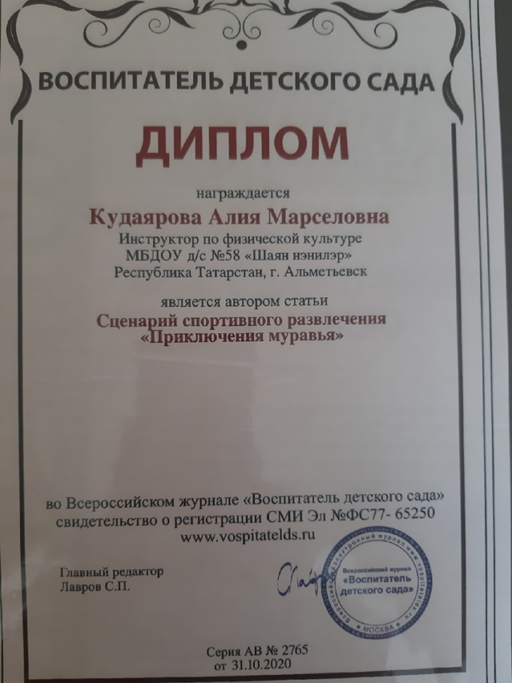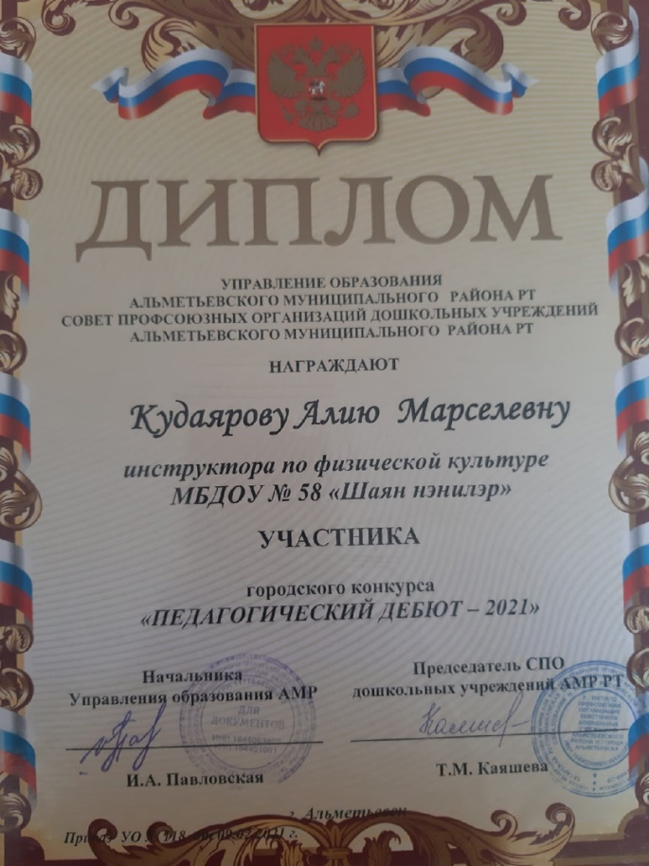

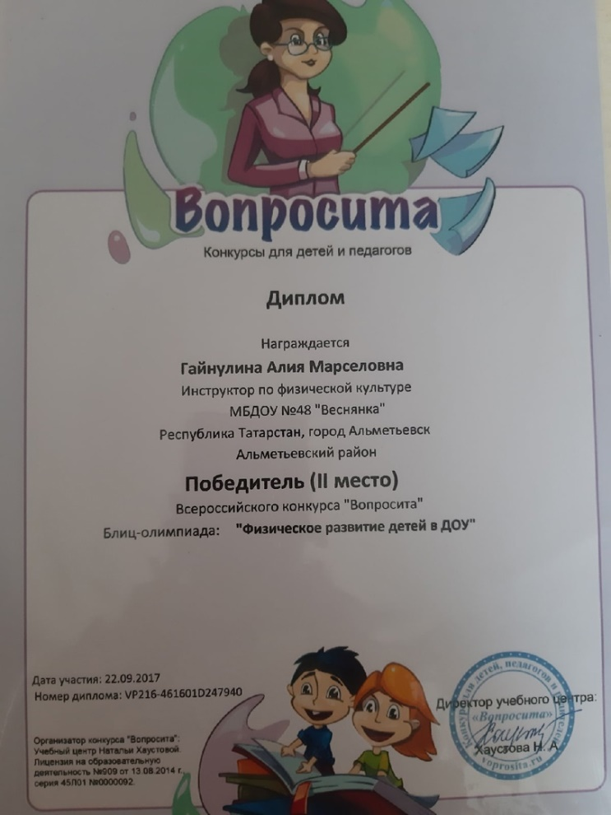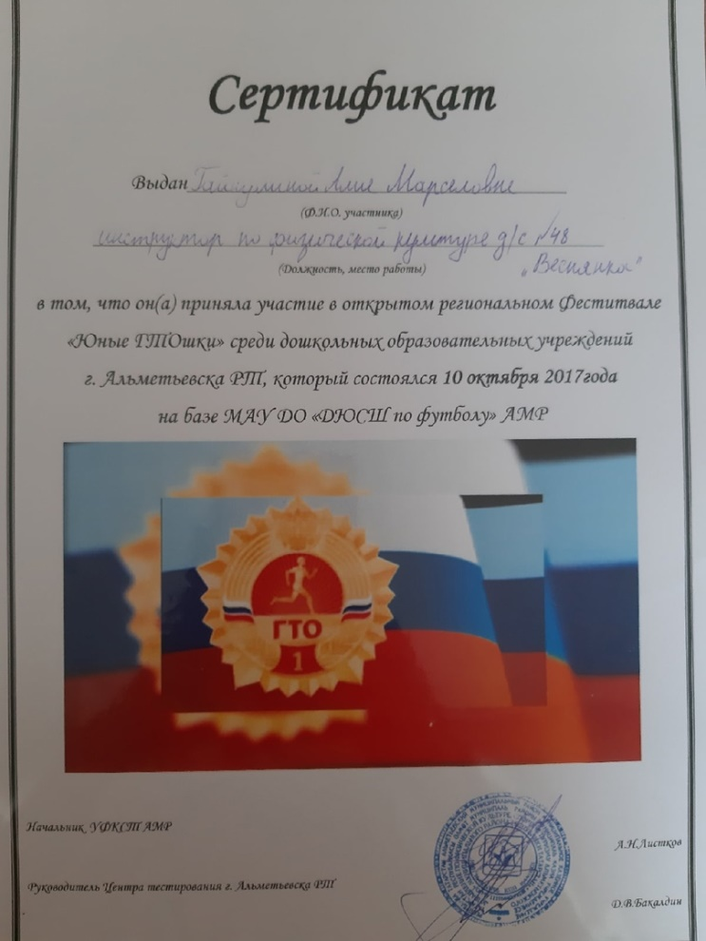

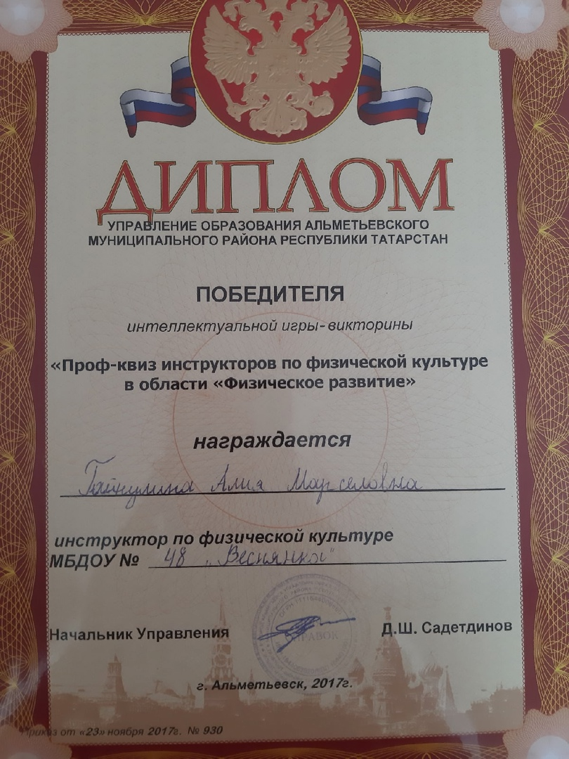

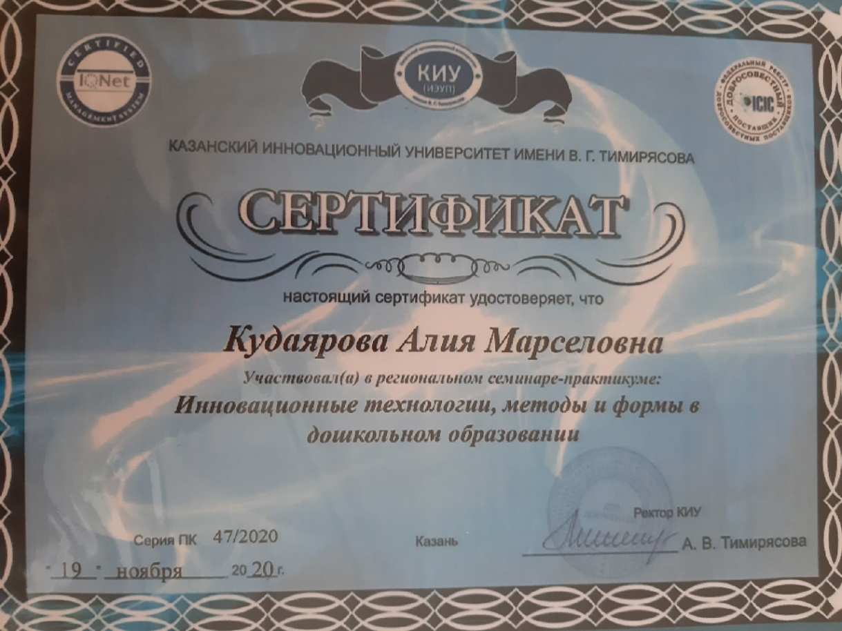

Телефон +7(917)-937-76-70
Электронная почта: aliyshka979797@mail.ru

График работы инструктора по физической культуре

Понедельник 08.00 – 16.00
Вторник 08.00 – 16.00
Среда 08.00 – 15.30
Четверг 08.00 – 15.30
Пятница 08.00 – 15.30

Обед 12.00 – 12.30

